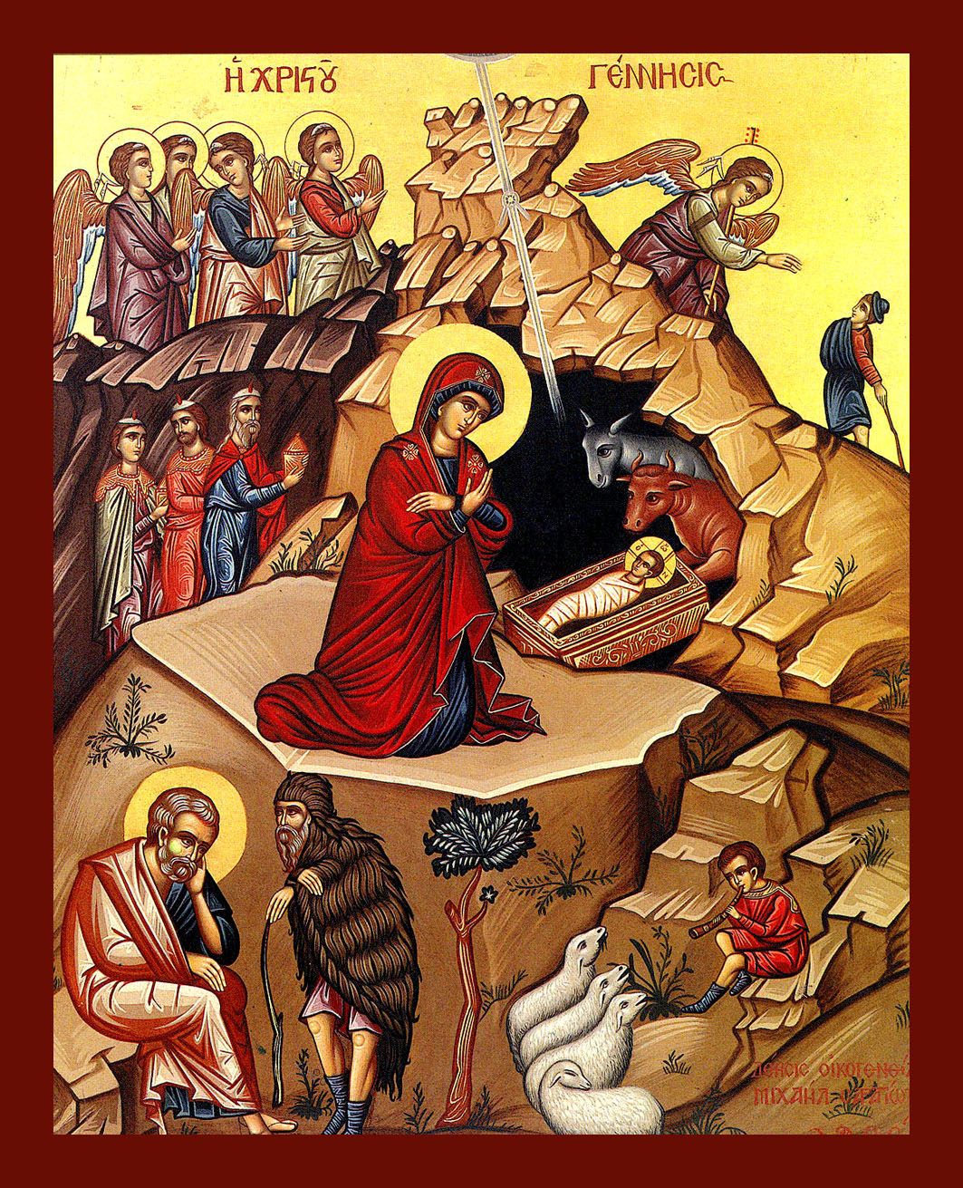

***Nașterea lui Hristos, capul întregii iconomii a Mântuirii,  
începutul şi rădăcina tuturor bunătăţilor date nouă***

Primele zece Omilii, la Evanghelia de la Matei, ale Sfântului Ioan Gură de Aur

SFÂNTUL MUNTE ATHOS

2013

Nădăjduiesc că se vor găsi mulți care să facă cadou, acum de Nașterea Domnului, această carte.

Mă bucur să primesc corectările și completările celor ce cu binecuvântarea Duhovnicului lor, în frica lui Dumnezeu, pot și vor să le facă.

Iachint Monahul

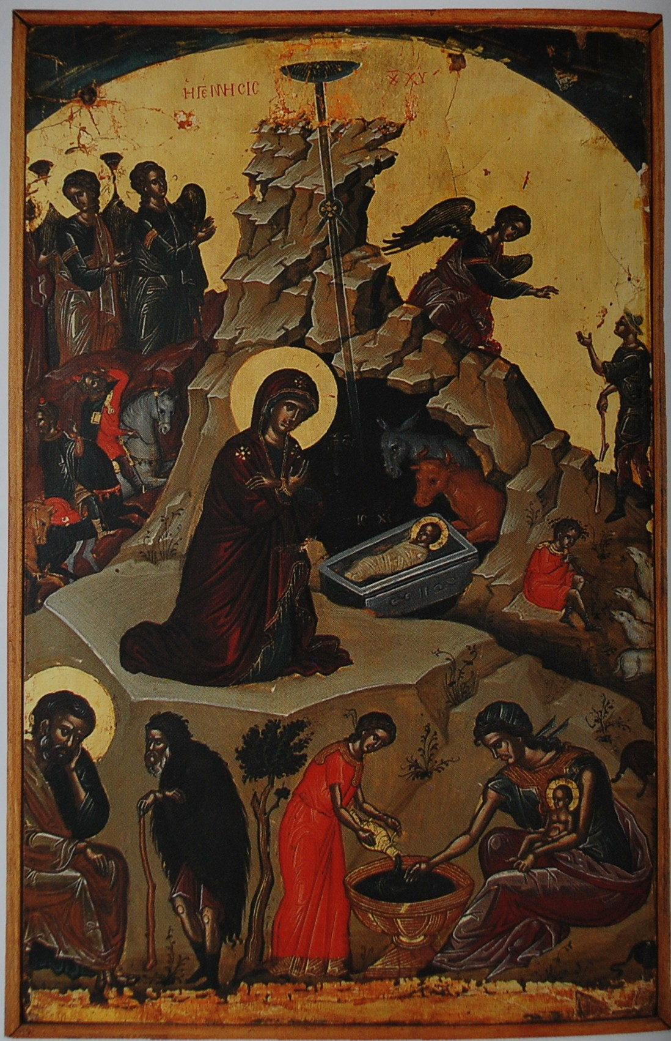

Troparul Praznicului Nașterii Domnului. Glasul al 4-lea.

N

așterea Ta, Hristoase Dumnezeul nostru, răsărita lumii lumina cunoștinței; că întru dânsa cei ce slujeau stelelor de la stea s-au învățat să se închine Ție, Soarelui dreptății, și să Te cunoască pe Tine Răsăritul cel de sus. Doamne, slavă Ție.

CUPRINS

OMILIA I, *Predica trebuie ascultată cu mintea trează şi cu luare aminte……3*

OMILIA II „Cartea naşterii lui Iisus Hristos, Fiul lui David, Fiul lui Avraam” (Matei 1, 1), *Mare ne este folosul studierii Sfintelor Scripturi……..……………13*

OMILIA III „Cartea naşterii lui Iisus Hristos, Fiul lui David, Fiul lui Avraam” (Matei 1, 1), *Despre smerenie…*……………………………………………………………21

OMILIA IV „Aşadar toate generaţiile de la Avraam până la David patrusprezece; şi de la David până la mutarea în Babilon, generaţii patrusprezece; şi de la mutarea în Babilon până la Hristos, generaţii paisprezece” (Matei 1, 17), *Omul credincios trebuie să aibă și* *viaţă curată.*29

OMILIA V „Iar acestea toate s-au făcut ca să se împlinească ceea ce s-a zis de Domnul prin profetul, care zice: *Iată, Fecioara în pântece va avea şi va naşte Fiu şi vor chema numele Lui Emanuel*” (Matei 1, 22-23), *Nu trebuie să ne gândim că ne poate ajuta virtutea altora, ci noi înșine să ducem o viaţa virtuoasa; şi împotriva cămătarilor……………………………………………………………..…..*.44

OMILIA VI „Iar dacă S-a născut Iisus în Betleemul Iudeii, în zilele lui Irod împăratul, iată magi de la răsărit au venit în Ierusalim zicând: *Unde este împăratul iudeilor care S-a născut? Că am văzut steaua Lui în răsărit şi am venit să ne închinăm Lui*” (Matei 2,1-2), *Plânsul după voia lui Dumnezeu pricinuieşte mare bucurie şi folos; mare rău este râsul; trebuie să fugim de teatre…………………………………………………………………………………………………………….*52

OMILIA VII „Şi adunând pe toţi arhiereii şi cărturarii poporului, i-a întrebat: *Unde este să Se nască Hristos?* Iar ei i-au spus lui: *în Betleemul Iudeii*” (Matei 2, 1-5), *Cei ce se împărtăşesc cu nevrednicie se vatămă pe ei înşişi: despre milostenie; să fugim de sminteli……………………………………………….*63

OMILIA VIII „Şi intrând în casă au văzut Pruncul cu Maria Mama Lui; şi căzând s-au închinat Lui; şi deschizând vistieriile lor, I-au dat daruri: aur, tămâie şi smirnă” (Matei 2, 11), *Despre viaţa monahilor……………………………..*72

OMILIA IX „Atunci Irod,văzând că a fost amăgit de magi, s-a mâniat foarte şi trimițând a ucis pe toţi pruncii din Betleem şi din toate hotarele lui, de doi ani şi mai mici, după vremea ce aflase de la magi” (Matei 2, 16), *Împotriva bogaților și a iubitorilor de argint………………………………………………….79*

OMILIA X „In zilele acelea a venit Ioan Botezătorul, propovăduind în pustia Iudeii şi zicând: Pocăiţi-vă, că s-a apropiat împărăţia cerurilor” (Matei 3, 1-2), *A te pocăi înseamnă a săvârși fapte contrare păcatelor pe care le-ai făcut; și despre stăruinţa în rugăciune…………………………………………………………….*88

Cuvânt înainte

Cu ajutorul lui Dumnezeu am ales să pun la îndemâna mai multora primele zece *Omilii,* ale Sfântul Ioan Gură de Aur, la Evanghelia de la Matei. Și lucrul acesta l-am făcut pentru că am găsit foarte clar prezentat în ele mântuirea noastră.

Chiar în titlu, în primul verset, din Evanghelia de la Matei: *„Βίβλος γενέσεως ᾿Ιησοῦ Χριστοῦ, υἱοῦ Δαυῒδ υἱοῦ ᾿Αβραάμ - Cartea nașterii lui Iisus Hristos, fiul lui David, fiul lui Avraam.” ,* ne este arătată taina mântuirii noastre. Sfântul Ioan Gură de Aur, tâlcuind, zice:

„- Dar pentru care pricină evanghelistul numeşte Evanghelia sa „Cartea naşterii lui Iisus Hristos”? Doar nu cuprinde numai naşterea, ci toată iconomia mântuirii neamului omenesc!

- Pentru că **naşterea lui Iisus este capul întregii iconomii a Mântuirii**, pentru că **este începutul şi rădăcina tuturor bunătăţilor date nouă**. După cum Moise îşi intitulează cartea sa *„Cartea cerului si a pământului”[1],* deşi nu vorbeşte numai de cer şi de pământ, ci şi de cele ce sunt în ele, tot astfel şi Matei a dat numele cărţii sale de la capul faptelor istorisite în ea. **Lucru plin de uimire, mai presus de nădejde şi de aşteptare este că Dumnezeu S-a făcut om. Odată săvârșit acest lucru, toate celelalte decurg logic şi firesc”[2].**

Dar observăm că acest cuvânt *γενέσεως* nu-l prea mai găsim tradus așa, corect, în edițiile mai noi ale Bibliei. Îl găsim tradus corect în Biblia de la 1688. În Biblia diortosită și redactată de Înalt Prea Sfințitul Mitropolit Bartolomeu Anania îl găsim tradus corect, dar, din păcate, nu ne putem încrede întru totul în ea, pentru că pe alocuri are lipsuri mai mari decât alte ediții noi. Din Epistola I Sobornicească a Sfântului Ioan, capitolul 4, versetul 3, vedem că a fost scos criteriul de deosebire a duhului lui Dumnezeu de duhul lui Antihrist, și anume: *„Χριστὸν ἐν σαρκὶ ἐληλυθότα - Hristos că a venit în trup”* . Înalt Prea Sfinția Sa nu a avut îndeajuns cunoștințe de greacă veche și nu s-a ținut de originalul, care prin purtarea de grijă a Duhului Sfânt, se află în Biserica Ortodoxă Greacă, ci s-a încrezut în cele arătate de protestanți ca fiind originale, precum fac majoritatea „teologilor” acum.

În aceste amândouă locurile, în titlul evangheliei de la Matei, și în versetele: *„Iubiților, să nu credeți pe tot duhul, ci cercetați duhurile de sunt de la Dumnezeu… tot duhul care nu mărturisește pe Iisus* ***Hristos******că a venit în trup****, de la (din) Dumnezeu nu este; și acela este al lui antihrist, de care ați auzit că va veni, și acum în lume este”* *(I Ioan 4, 1-3)*, ne este arătat clar că mântuirea noastră este în Hristos, *Adevărul lui Dumnezeu*, în Trupul Său –Biserica și că trebuie să fim cu luare aminte să nu ne despărțim în vreun chip de El.

Înțelegem luminat, din aceste zece Omilii, că mântuirea noastră stă, până la sfârșitul veacurilor, în unirea noastră prin credință cu Hristos, Fiul și Cuvântul lui Dumnezeu. Și că, numai primind cuvântul Lui*„Pocăiţi-vă, că s-a apropiat împărăţia cerurilor” (Matei 4, 17),* celtransmis mai-nainte prin Sfântul Ioan Botezătorul, și atenționarea *„Faceţi roade vrednice de, pocăinţă” ( Matei* 3, 1-2, 8), ne putem bucura de El, de Cel ce este Viața noastră.

Doamne, Iisuse Hristoase, Fiule și Cuvântul Lui Dumnezeu, pentru Născătoarea de Dumnezeu, miluiește-ne pe noi. Amin.

Postul Nașterii Domnului, 2013

Condacul Praznicului Nașterii Domnului. Glasul al-3-lea

F

ecioara astăzi pe Cel mai presus de ființă naște, și pământul peștera Celui neapropiat aduce. Îngerii cu păstori slavoslovesc; iar magi cu steaua călătoresc; că pentru noi s-a născut prunc tânăr, Dumnezeu cel mai înainte de veci.

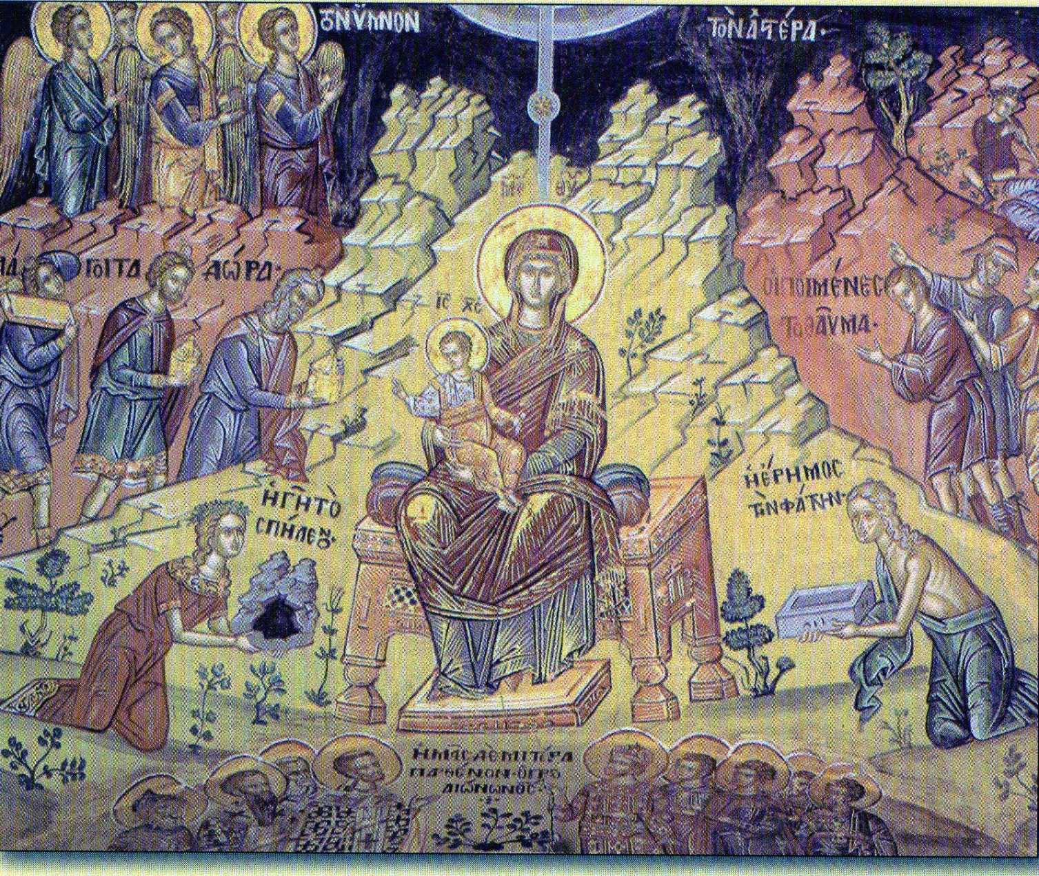

1. Fac. 2, 4.
2. PSB 23, Omilii la Matei, Omilia II, Cap. III, p. 30.